Regulacja zdolności do pracy
w małych i mikroprzedsiębiorstwach UE za pomocą narzędzi multimedialnych

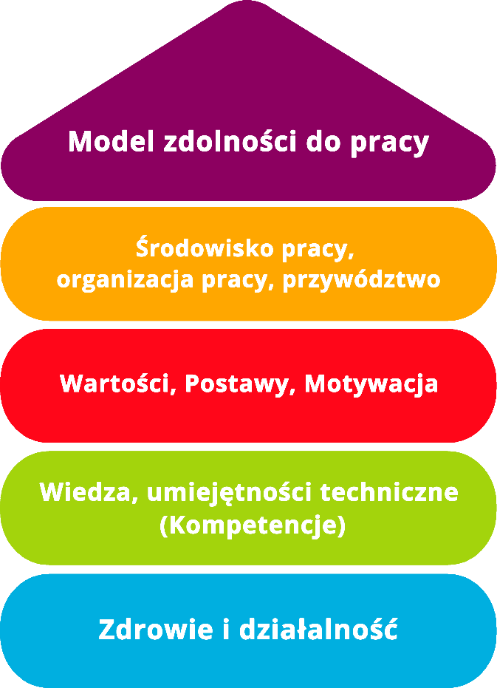

Narzędzie 1

Analiza stresu związanego z pracą
Ankieta pracownicza dla lekarzy

Cel
Czy wiesz, jaki jest stan zdrowia Twoich lekarzy? Czy masz wgląd w to, jak warunki pracy w Twojej klinice/szpitalu wpływają na personel medyczny na różnych oddziałach? Jeśli chcesz dotrzeć do sedna tych procesów, zadaj konkretne pytania. Nikt nie zna odpowiedzi lepiej niż sami pracownicy.
Celem tego narzędzia jest zmniejszenie stresu pracowników. Analiza pracy pod kątem stresu wspomaga zarządzanie kliniką/szpitalem.
Grupa docelowa
- Dyrektorzy zarządzający szpitalami/klinikami
- Lekarze

Korzyści
Dzięki analizie stresu związanego z pracą, możesz sprawdzić na jak dużą ilość stresu narażeni są Twoi pracownicy. Należy sprawdzić każde miejsce pracy z osobna, ponieważ warunki mogą się różnić.
Czas trwania
Zależy od liczby pracowników, którzy pracują nad kwestionariuszem.
Sposób korzystania z narzędzia
Narzędzie to pomaga w przygotowaniu i przeprowadzeniu analizy oraz umożliwia podjęcie konkretnych środków zaradczych w celu zmniejszenia stresu związanego z pracą wśród pracowników.
Narzędzie składa się z 5 części:
- Wskazówki dotyczące przygotowania i przeprowadzenia ankiety
- Badanie
- Ocena
- Określenie środków zaradczych
- Plan działania

1. Jak przygotować i przeprowadzić ankietę
Przedstawiona tu ankieta pracownicza nadaje się przede wszystkim do prowadzenia analizy stanu obecnego w celu zidentyfikowania elementów pracy lekarzy powodujących stres. Ankietę można jednak wykorzystać także do monitorowania postępów, na przykład po wprowadzeniu zmian. Najlepiej byłoby, gdyby ankieta została zintegrowana z ogólną koncepcją rozwoju personelu lub organizacji.

Kroki:

1.1 Utworzenie grupy prowadzącej | Na początku wyjaśnij, co chcesz osiągnąć za pomocą ankiety. Pamiętaj, że ankieta wzbudzi wśród lekarzy oczekiwanie, że w przyszłości coś się zmieni lub poprawi. Wyniki ankiety powinny, zatem zdecydowanie prowadzić do podjęcia odpowiednich działań, aby utrzymać motywację personelu i uniknąć frustracji.  Nie zaleca się organizowania ankiety w pojedynkę. Należy utworzyć grupę prowadzącą, która będzie towarzyszyła całemu procesowi. Istniejące grupy robocze, takie jak komitet ds. zdrowia i bezpieczeństwa, mogą również pełnić rolę grupy prowadzącej.  W skład grupy prowadzącej powinny wchodzić następujące osoby:  - Zarząd szpitala  - lekarz naczelny i starszy lekarz  - Reprezentacja interesów miejsca pracy
1.2 Poinformowanie lekarzy | Aby ankieta została zaakceptowana i cieszyła się jak największym zainteresowaniem, bardzo ważne jest, aby wcześniej jasno i wyczerpująco poinformować pracowników o celach i treści ankiety. Jak najdokładniej opisz procedurę i przebieg badania. Poinformuj także lekarzy o wynikach ankiety, niezależnie od tego, czy były one pozytywne czy negatywne. Od tego zależy Twoja wiarygodność, a także gotowość pracowników do udziału w kolejnych badaniach. Najlepiej od razu na początku badania ogłosić, kiedy i w jakiej formie przedstawisz wyniki.
1.3 Informacja | Jak przeciwdziałać ewentualnym zastrzeżeniom?  Częste zastrzeżenia dotyczą czasu potrzebnego na wypełnienie kwestionariusza. Wyjaśnij lekarzom, że udzielenie odpowiedzi na 30 pytań zajmuje zazwyczaj tylko kilka minut. Kwestia anonimowości powinna być traktowana poważnie. Zapewnij personel, że nie będą zbierane żadne dane społeczno-demograficzne, takie jak wiek czy płeć, i że w związku z tym nie będzie możliwe wyciągnięcie wniosków na temat poszczególnych osób. Ocena będzie przeprowadzana przez zaufaną osobę, np. lekarza zakładowego, który jest zobowiązany do zachowania poufności. W razie wątpliwości można uzgodnić, że ocena zostanie przeprowadzona dla całego szpitala.  Co dzieje się po zakończeniu badania?  Czy ankieta ma jakieś konsekwencje i czy rzeczywiście prowadzi do poprawy sytuacji w pracy? Są to inne często zadawane pytania. Może się zdarzyć, że niektórzy pracownicy mają nierealistyczne oczekiwania w stosunku do działania lub myślą: "To wszystko i tak jest bezużyteczne!", albo "To i tak nic nie da". Jeśli uda Ci się sprawić, że proces, wdrożenie i realistyczne cele tego działania staną się przejrzyste, możesz zawczasu zmniejszyć te obawy.  Jaki okres jest najlepszy na przeprowadzenie ankiety?  Aby przeprowadzić ankietę w rozsądnym czasie, należy przeznaczyć na to od dwóch do trzech tygodni. W przeciwnym razie istnieje ryzyko, że ankieta zostanie zapomniana. Krótko przed upływem terminu należy przypomnieć ordynatorom lub wywiesić ogłoszenie o konieczności terminowego oddania kwestionariuszy. Przedłużenie terminu ma sens tylko wtedy, gdy czas przeprowadzenia ankiety był niewłaściwy lub dystrybucja kwestionariuszy nie przyniosła oczekiwanych rezultatów. Nie należy planować ankiety na okres wakacyjny oraz należy brać pod uwagę nieobecności lub okresy dużego obciążenie pracą.  Co jeszcze muszę wziąć pod uwagę?  Jeśli w Twojej placówce trwają już szeroko zakrojone procesy rozwoju personelu i organizacji, powinno się odłożyć badanie na później.  Chęć pracowników do wzięcia udziału w kolejnym badaniu spada, jeśli w niedalekiej przeszłości zostały już rozdane ankiety na inne tematy, a których wyniki nie są (jeszcze) znane.
1.4 Rozdawanie oraz zebranie kwestionariuszy | Przygotowanie kopert zwrotnych  Przygotuj koperty zwrotne w tym samym czasie, co kwestionariusze, aby zapewnić anonimowość informacji. Na kopertach powinien znajdować się adres osoby wybranej do przeprowadzenia ankiety, np. lekarza zakładowego lub przedstawiciela pracowników. Dodatkowo, w strefie wejściowej szpitala można umieścić wyraźnie oznaczony, zamykany pojemnik na zwrot kwestionariuszy.  Rozdawanie kwestionariuszy  Kwestionariusze są następnie rozprowadzane na oddziałach uczestniczących w badaniu przez osobę odpowiedzialną za badanie. Większość lekarzy może spotkać się z Tobą po spotkaniach służbowych. Masz wtedy okazję osobiście poinformować ich o ankiecie, wyjaśnić nieporozumienia i zachęcić do udziału w badaniu.  Liczba odpowiedzi  Aby uzyskać jak najbardziej znaczące informacje, w badaniu powinna wziąć udział jak największa liczba lekarzy. Za wartość orientacyjną przyjmuje się odsetek odpowiedzi na poziomie 50%. W przypadku małych jednostek (do dziesięciu pracowników), aby zachować ochronę danych, należy wypełnić, co najmniej siedem kwestionariuszy. Niski poziom uczestnictwa może wskazywać na problemy lub niezadowolenie z organizacji pracy lub atmosfery pracy. W takim przypadku należy w sprzyjających warunkach spróbować znaleźć przyczyny niskiego odsetka odpowiedzi, np. na spotkaniu z pracownikami, a w razie potrzeby opracować wstępne rozwiązania bezpośrednio z osobami, których problem dotyczy.

2. Krótki kwestionariusz dotyczący analizy pracy w stresie dla lekarzy
W której z podanych specjalizacji pracujesz? Proszę wybierz główną specjalizację.

Anestezjologia
Okulistyka / Otolaryngologia / Dermatologia / Urologia
Chirurgia
Ginekologia i położnictwo
Choroby wewnętrzne (interna)
Pediatria i medycyna wieku młodzieńczego
Neurologia/Neurochirurgia
Ortopedia/Medycyna rehabilitacyjna
Psychiatria/Psychoterapia
Radiologia
Inna specjalizacja
Przede wszystkim chodzi o warunki, w jakich wykonujesz swoją codzienną pracę:

1. Jak często odczuwasz presję czasu?
Raz w tygodniu lub rzadziej
Kilka razy w tygodniu
Mniej więcej codziennie
Kilka razy w ciągu dnia
Nieustannie

2. Jak często zdarza się, że musisz podjąć ważną decyzję pod presją czasu?
Raz w miesiącu lub rzadziej
Kilka razy w miesiącu
Kilka razy w tygodniu
Mniej więcej codziennie
Kilka razy w ciągu dnia

3. Jak często zdarza się, że musisz podjąć decyzję, nie mając do tego wystarczających informacji?
Rzadziej niż raz w miesiącu
Mniej więcej raz w miesiącu
Kilka razy w miesiącu
Kilka razy w tygodniu
Codziennie

4. Jak często zdarza się, że musisz podejmować decyzje, których konsekwencje trudno jest Ci ocenić?
Rzadziej niż raz w miesiącu
Mniej więcej raz w miesiącu
Kilka razy w miesiącu
Kilka razy w tygodniu
Codziennie
5. Jak często zdarza się, że brakuje Ci czasu na opiekę nad pacjentem, ponieważ musisz zajmować się dokumentacją i zadaniami administracyjnymi?
Raz w miesiącu lub rzadziej
Kilka razy w miesiącu
Kilka razy w tygodniu
Mniej więcej codziennie
Kilka razy w ciągu dnia

6. Jak często zdarza się, że z powodu wymagań szpitala i/lub przełożonych świadczysz opiekę nad pacjentem w sposób, który odbiega od tego, co uważasz za właściwe?
Raz w miesiącu lub rzadziej
Kilka razy w miesiącu
Kilka razy w tygodniu
Mniej więcej codziennie
Kilka razy w ciągu dnia

7. Jak często, w porównaniu z własnymi standardami pracy, rozmowy z pacjentami i krewnymi nie spełniają oczekiwań?
Raz w miesiącu lub rzadziej
Kilka razy w miesiącu
Kilka razy w tygodniu
Mniej więcej codziennie
Kilka razy w ciągu dnia

8. Jak dużą masz swobodę w określaniu sposobu wykonywania swojej pracy?
Bardzo małą
Małą
Średnią
Dużą
Bardzo dużą

9. Jak dużą masz swobodę w określaniu sposobu kontaktowania się z pacjentami i krewnymi?
Bardzo małą
Małą
Średnią
Dużą
Bardzo dużą
10. W jakim stopniu masz możliwość uczenia się nowych rzeczy w swojej pracy?
Bardzo małym
Małym
Średnim
Dużym
Bardzo dużym
11. W jakim stopniu Twoja praca jest urozmaicona?
Bardzo małym
Małym
Średnim
Dużym
Bardzo dużym
Poniższe pytania dotyczą Twojej współpracy z przełożonymi i współpracownikami:
12. Jak często te osoby przekazują Ci informacje/dokumenty z opóźnieniem, wcale lub nieprawidłowo?
Lekarze z Twojego oddziału  (przełożeni i współpracownicy) | Pracownicy Twojego oddziału (przełożeni i współpracownicy) z innych grup zawodowych (np. personel pielęgniarski, MTA, sekretarki)
Bardzo rzadko  Rzadko  Czasami  Często  Bardzo często | Bardzo rzadko  Rzadko  Czasami  Często  Bardzo często
13. Jak często te osoby nie dotrzymują umów z Tobą?
Lekarze z Twojego oddziału  (przełożeni i współpracownicy) | Pracownicy Twojego oddziału (przełożeni i współpracownicy) z innych grup zawodowych (np. personel pielęgniarski, MTA, sekretarki)
Bardzo rzadko  Rzadko  Czasami  Często  Bardzo często | Bardzo rzadko  Rzadko  Czasami  Często  Bardzo często
Poniższe pytania dotyczą Twojej pracy z pacjentami i krewnymi:
14. Jak często pacjenci lub krewni stawiają Ci wygórowane wymagania?
Raz w miesiącu lub rzadziej
Mniej więcej w miesiącu
Kilka razy w miesiącu
Kilka razy w tygodniu
Codziennie

15. Jak często pacjenci lub krewni robią Ci wyrzuty?
Raz w miesiącu lub rzadziej
Mniej więcej w miesiącu
Kilka razy w miesiącu
Kilka razy w tygodniu
Codziennie

16. Jak często zdarza się w Twojej pracy, że musisz tłumić własne uczucia, aby wydawać się "neutralnym/neutralną" dla świata zewnętrznego?
Raz w miesiącu lub rzadziej
Kilka razy w miesiącu
Kilka razy w tygodniu
Mniej więcej codziennie
Kilka razy dziennie

17. Jak często w Twojej pracy zdarza się, że musisz okazywać na zewnątrz uczucia, które nie są zgodne z Twoimi rzeczywistymi odczuciami?
Raz w miesiącu lub rzadziej
Kilka razy w miesiącu
Kilka razy w tygodniu
Mniej więcej codziennie
Kilka razy dziennie

Poniższe pytania dotyczą ponownie Twoich przełożonych i kolegów:

18. W jakim stopniu możesz polegać na poniższych osobach, gdy w pracy pojawiają się trudności?
Twoi bezpośredni przełożeni Koledzy/koleżanki lekarze z oddziału
wcale wcale
trochę trochę
częściowo częściowo
w dużym stopniu w dużym stopniu
w pełni w pełni

19. W jakim stopniu osoby te wspierają Cię, abyś miał/a łatwiej w pracy?
Twoi bezpośredni przełożeni Koledzy/koleżanki lekarze z oddziału
wcale wcale
trochę trochę
częściowo częściowo
w dużym stopniu w dużym stopniu
w pełni w pełni

Poniższe pytania dotyczą ogólnych warunków pracy

20. Mam wystarczający wpływ na projektowanie procesów pracy, które bezpośrednio mnie dotyczą.
Nie zgadzam się
W niewielkim stopniu się zgadzam
Częściowo się zgadzam
W dużym stopniu się zgadzam
Całkowicie się zgadzam

21. Mam wystarczający wpływ na opracowywanie zmian.
Nie zgadzam się
W niewielkim stopniu się zgadzam
Częściowo się zgadzam
W dużym stopniu się zgadzam
Całkowicie się zgadzam

22. Niedoświadczeni pracownicy medyczni mają wiele okazji do korzystania z wiedzy i umiejętności doświadczonych współpracowników.
Nie zgadzam się
W niewielkim stopniu się zgadzam
Częściowo się zgadzam
W dużym stopniu się zgadzam
Całkowicie się zgadzam

23. Szkolenie rezydentów jest dobrze wspierane.
Nie zgadzam się
W niewielkim stopniu się zgadzam
Częściowo się zgadzam
W dużym stopniu się zgadzam
Całkowicie się zgadzam

24. Rozwój zawodowy lekarzy jest dobrze wspierany.
Nie zgadzam się
W niewielkim stopniu się zgadzam
Częściowo się zgadzam
W dużym stopniu się zgadzam
Całkowicie się zgadzam

3. Ocena
1. Przed dokonaniem oceny należy sprawdzić, czy udzielono odpowiedzi na wszystkie pytania. Jeśli w kwestionariuszu brakuje jednej lub więcej odpowiedzi, kwestionariusz nie może zostać oceniony.
2. Wskaźnik odpowiedzi oblicza się w następujący sposób: Liczba wypełnionych kwestionariuszy x 100 przez liczbę pracowników (personelu medycznego).
3. Wprowadzić odpowiedzi do systemu, używając np. programu Excel.
4. W razie potrzeby: podjęcie odpowiednich działań interwencyjnych.

4. Określenie środków zaradczych
Zagrożenie | Środek zaradczy
Presja czasu | Spersonalizowane  - Trening kluczowych umiejętności  - Seminaria, np. "Promocja zdrowia poprzez zarządzanie stresem w miejscu pracy".  Wewnątrz organizacji  - Udział w planowaniu dyżurów  - Zarządzanie zdrowiem zawodowym  - Coaching zespołowy
Niepewność dotycząca obowiązków zawodowych | Spersonalizowane  - Rozwój zawodowy  - - Wprowadzenie systemu mentoringu dla nowych lekarzy (lub asystentów)  Wewnątrz organizacji  - Nadzór kolegialny
Problemy w interakcjach z przełożonymi i w kolegium | Spersonalizowane  - - Szkolenie z zakresu komunikacji  - - Nadzór nad zespołem  - - Seminaria dla menedżerów  - - Trening kluczowych umiejętności  - - Coaching indywidualny/coaching zespołowy  Wewnątrz organizacji  - Profesjonalizacja spotkań służbowych  - Radzenie sobie z problemami na styku  - Zarządzanie zdrowiem zawodowym
Problemy w interakcjach z innymi grupami zawodowymi | Spersonalizowane  - Trening kluczowych umiejętności  Wewnątrz organizacji  - Wspólne spotkania służbowe  - Trening zespołowy
Frustracja z powodu nadrzędnych celów | Spersonalizowane  - Trening kluczowych umiejętności  Wewnątrz organizacji  - Planowanie zajętości
Stresy społeczne w relacjach z pacjentami/krewnymi | Spersonalizowane  - Seminaria dla menadżerów  Wewnątrz organizacji  - Szkolenie w zakresie deeskalacji
Dysonans emocjonalny | Spersonalizowane  - Trening kluczowych umiejętności  Wewnątrz organizacji  - Nadzór zespołowy

5.Plan działania:
Proszę wymienić punkty, w których udzielono odpowiedzi negatywnej. Określ znaczenie poszczególnych działań (priorytet) i ustal konkretną potrzebę podjęcia działań w ramach planowanego planu działania.
Plan działania
Co?
(Jakie działanie jest podejmowane?)
W jakim celu?
(Dalsze doprecyzowanie działania i określenie celów)
Kto jest odpowiedzialny?

Kto wspiera?

W jakim okresie zostanie wdrożone to działanie?
Jakie są koszty realizacji?
Uwagi

